Министерство Образования Российской Федерации
Санкт-Петербургский Государственный Электротехнический Университет «ЛЭТИ»
Кафедра МО ЭВМ

Отчёт о лабораторной работе №3
Работа в среде пакета обучения и распознавания

ГЕКОНАЛ

Преподаватель: Кафтасьев В.Н.
Выполнили: студенты гр. 3351
Ерёменок А.В.
Эмман П.А.

Санкт-Петербург
2007
ЛАБОРАТОРНАЯ РАБОТА
1. Демонстрация возможностей пакета на базе двумерной пятиклассовой обучающей выборки f2.sta.
1.1. Запустить программу main_men.exe.
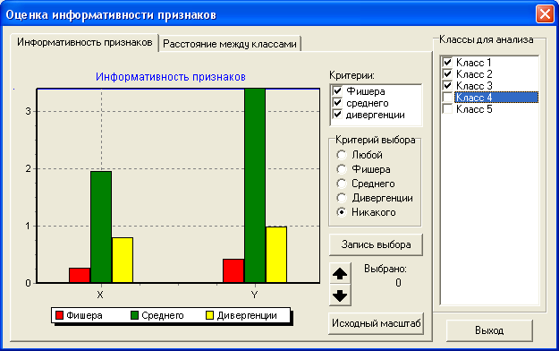
1.2. С помощью элементов меню "Установка", "Файл со Статистикой", выбрать файл f2.sta. Очистить протокол и включить режим протоколирования.
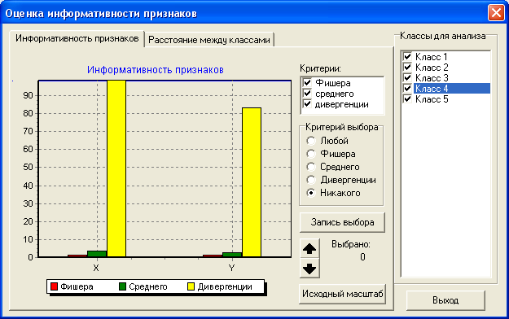
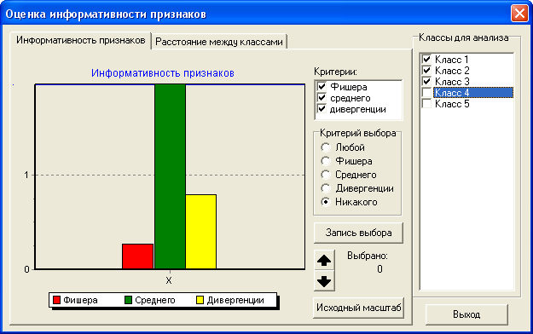
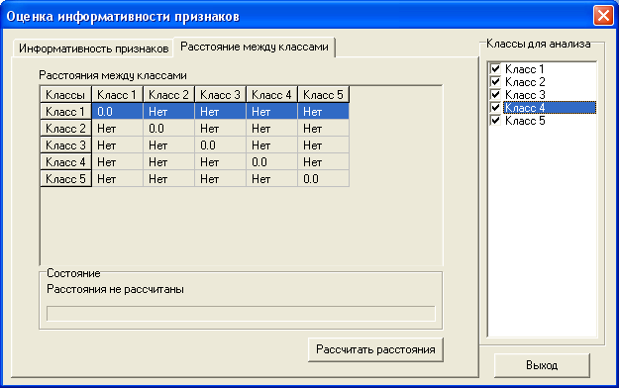

1.3. В пункте "Пpизнаки" выбpать пункт "Инфоpмативность".
1.4. Пpосмотpеть полученные pезультаты pасчета, используя пункт "Пpосмотp".
1.5. Выбрать классы для оценки информативности признаков, используя пункт "Настpойка".
1.6. Оценить информативность признаков, используя различные критерии в меню "Выбpать".
1.7. Проанализировать полученные результаты.
1.8. Запомнить наиболее информативные пpизнаки нажатием клавиши "F2".
2. Постpоение классификатоpов.
2.1. С помощью элементов меню "Частные классификаторы", "Построить еще один" построить ручные классификаторы в отдельности для признаков X и Y. Провести тестирование данных классификаторов.
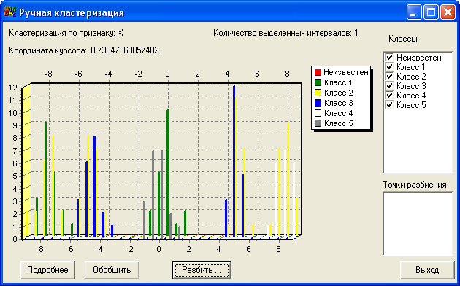

После нажатия на «подробнее» :

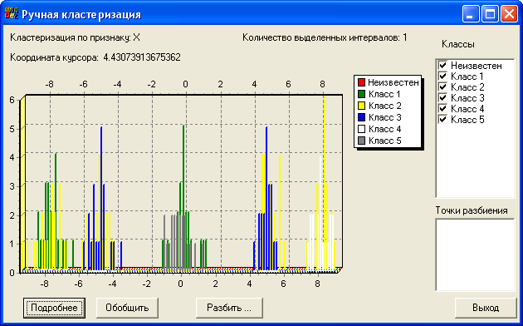

После нажатия на «обобщить»:
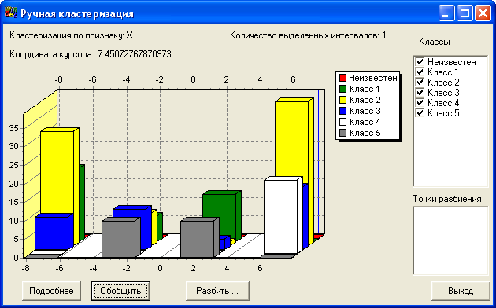

Ручная кластеризаяи по Y

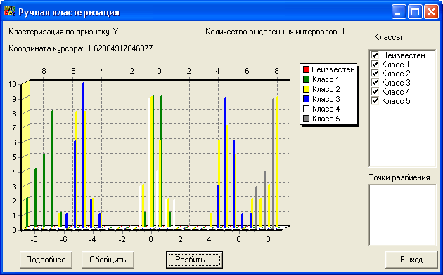

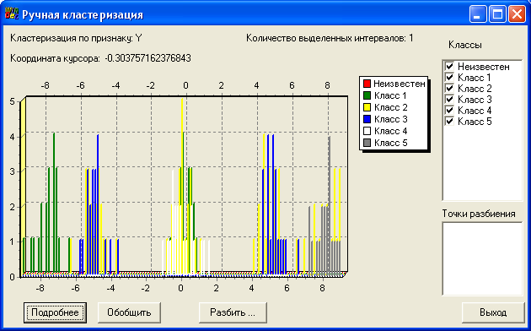

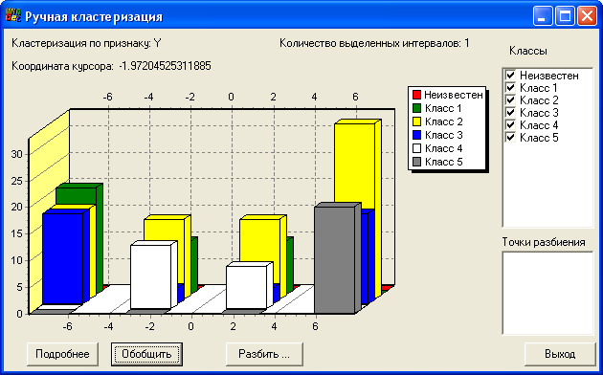

2.2. Провести комплексное обучение с помощью элементов меню "Обучение", "Обобщенное голосование" и проанализировать результаты с помощью элементов меню "Классификация".
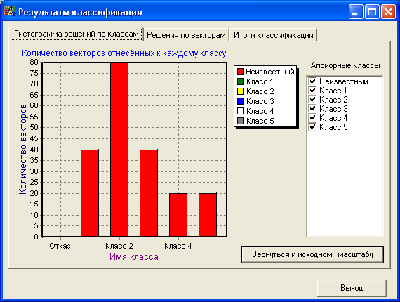

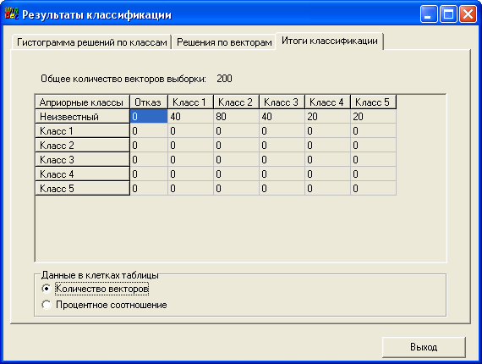

Кластеризация по Х

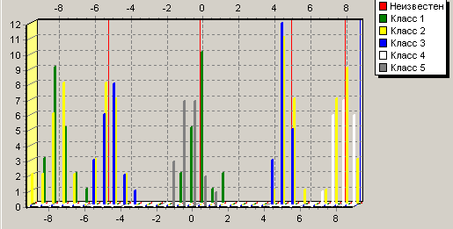
Тестирование классификатора
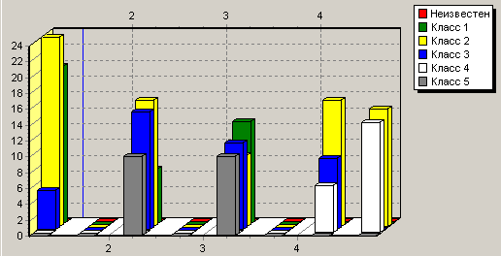

Кластеризация по Y
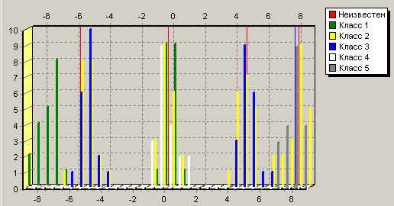
Тестирование классификатора
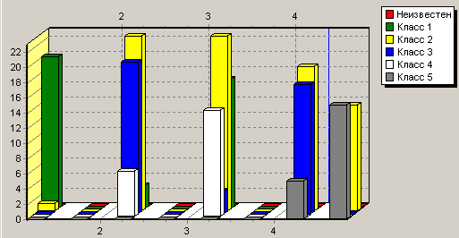

2.2. Провести комплексное обучение с помощью элементов меню "Обучение", "Обобщенное голосование" и проанализировать результаты с помощью элементов меню "Классификация"
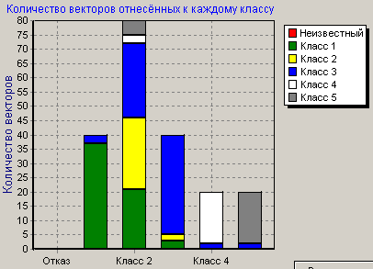

2.3. Провести комплексное обучение с помощью элементов меню "Обучение", "Геконал...", проанализировать результаты и сравнить с предыдущим вариантом.
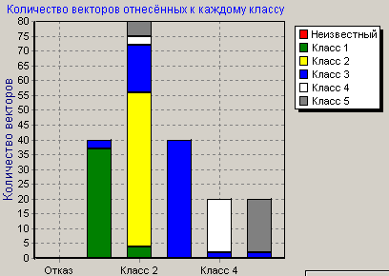

Результаты отличаются по классам 2 и 3.

2.4 Проанализировать информацию, содержащуюся в протоколе, после чего очистить протокол

*******************************************
Ручная кластеризация
Используется признак: X
Сформировано кластеров: 5

Параметры кластеров
+-------+---------------+----------------+
¦Кластер¦ Левая граница ¦ Правая граница ¦
+-------+---------------+----------------+
¦ 1 ¦ - ¦ -5.2572E+0000 ¦
+-------+---------------+----------------+
¦ 2 ¦ -5.2572E+0000 ¦ -2.6643E-0001 ¦
+-------+---------------+----------------+
¦ 3 ¦ -2.6643E-0001 ¦ 4.9690E+0000 ¦
+-------+---------------+----------------+
¦ 4 ¦ 4.9690E+0000 ¦ 7.8068E+0000 ¦
+-------+---------------+----------------+
¦ 5 ¦ 7.8068E+0000 ¦ - ¦
+-------+---------------+----------------+
*******************************************

*******************************************
Ручная кластеризация
Используется признак: Y
Сформировано кластеров: 5

Параметры кластеров
+-------+---------------+----------------+
¦Кластер¦ Левая граница ¦ Правая граница ¦
+-------+---------------+----------------+
¦ 1 ¦ - ¦ -5.8370E+0000 ¦
+-------+---------------+----------------+
¦ 2 ¦ -5.8370E+0000 ¦ -3.0376E-0001 ¦
+-------+---------------+----------------+
¦ 3 ¦ -3.0376E-0001 ¦ 4.6040E+0000 ¦
+-------+---------------+----------------+
¦ 4 ¦ 4.6040E+0000 ¦ 7.8758E+0000 ¦
+-------+---------------+----------------+
¦ 5 ¦ 7.8758E+0000 ¦ - ¦
+-------+---------------+----------------+
*******************************************

+-------------------------------------------------------+
¦ Произведено обучение методом "Обобщенное голосование" ¦
+-------------------------------------------------------+
+-----------------------------------------------------------+
¦ Результаты распознавания методом "Обобщенное голосование" ¦
+-----------------------------------------------------------+
К классу 1 вектор 1 из класса 1 ; 0.7 0.2 0.1 0.0 0.0
К классу 2 вектор 2 из класса 1 ; 0.4 0.4 0.2 0.0 0.0
К классу 1 вектор 3 из класса 1 ; 0.7 0.2 0.1 0.0 0.0
К классу 1 вектор 4 из класса 1 ; 0.7 0.2 0.1 0.0 0.0
К классу 2 вектор 5 из класса 1 ; 0.4 0.4 0.2 0.0 0.0
К классу 1 вектор 6 из класса 1 ; 0.7 0.2 0.1 0.0 0.0
К классу 2 вектор 7 из класса 1 ; 0.4 0.4 0.2 0.0 0.0
К классу 1 вектор 8 из класса 1 ; 0.7 0.2 0.1 0.0 0.0
К классу 1 вектор 9 из класса 1 ; 0.7 0.2 0.1 0.0 0.0
К классу 1 вектор 10 из класса 1 ; 0.7 0.2 0.1 0.0 0.0
К классу 3 вектор 11 из класса 1 ; 0.1 0.2 0.7 0.0 0.0
К классу 3 вектор 12 из класса 1 ; 0.1 0.2 0.7 0.0 0.0
К классу 1 вектор 13 из класса 1 ; 0.7 0.2 0.1 0.0 0.0
К классу 2 вектор 14 из класса 1 ; 0.4 0.4 0.2 0.0 0.0
К классу 1 вектор 15 из класса 1 ; 0.7 0.2 0.1 0.0 0.0
К классу 1 вектор 16 из класса 1 ; 0.7 0.2 0.1 0.0 0.0
К классу 1 вектор 17 из класса 1 ; 0.7 0.2 0.1 0.0 0.0
К классу 3 вектор 18 из класса 1 ; 0.1 0.2 0.7 0.0 0.0
К классу 1 вектор 19 из класса 1 ; 0.7 0.2 0.1 0.0 0.0
К классу 2 вектор 20 из класса 1 ; 0.4 0.4 0.2 0.0 0.0
К классу 1 вектор 21 из класса 2 ; 0.7 0.2 0.1 0.0 0.0
К классу 5 вектор 22 из класса 2 ; 0.0 0.1 0.4 0.0 0.5
К классу 4 вектор 23 из класса 2 ; 0.0 0.3 0.1 0.7 0.0
К классу 5 вектор 24 из класса 2 ; 0.0 0.1 0.4 0.0 0.5
К классу 3 вектор 25 из класса 2 ; 0.0 0.4 0.6 0.0 0.0
К классу 3 вектор 26 из класса 2 ; 0.0 0.4 0.6 0.0 0.0
К классу 1 вектор 27 из класса 2 ; 0.7 0.2 0.1 0.0 0.0
К классу 3 вектор 28 из класса 2 ; 0.0 0.4 0.6 0.0 0.0
К классу 4 вектор 29 из класса 2 ; 0.0 0.3 0.1 0.7 0.0
К классу 5 вектор 30 из класса 2 ; 0.0 0.1 0.4 0.0 0.5
К классу 1 вектор 31 из класса 2 ; 0.7 0.2 0.1 0.0 0.0
К классу 3 вектор 32 из класса 2 ; 0.0 0.4 0.6 0.0 0.0
К классу 3 вектор 33 из класса 2 ; 0.0 0.4 0.6 0.0 0.0
К классу 3 вектор 34 из класса 2 ; 0.0 0.4 0.6 0.0 0.0
К классу 1 вектор 35 из класса 2 ; 0.7 0.2 0.1 0.0 0.0
К классу 5 вектор 36 из класса 2 ; 0.0 0.1 0.4 0.0 0.5
К классу 4 вектор 37 из класса 2 ; 0.0 0.3 0.1 0.7 0.0
К классу 5 вектор 38 из класса 2 ; 0.0 0.1 0.4 0.0 0.5
К классу 3 вектор 39 из класса 2 ; 0.0 0.4 0.6 0.0 0.0
К классу 3 вектор 40 из класса 2 ; 0.0 0.4 0.6 0.0 0.0
К классу 4 вектор 41 из класса 3 ; 0.0 0.2 0.4 0.4 0.0
К классу 3 вектор 42 из класса 3 ; 0.1 0.2 0.7 0.0 0.0
К классу 4 вектор 43 из класса 3 ; 0.0 0.2 0.4 0.4 0.0
…….

2.5. Построить новый частный классификатор с использованием автоматического кластер-анализа.
При этом задать параметры:
- Макс. число кластеров: 3
- Мин. число векторов в кластере: 10
- Кластер-анализ по каждому классу

Графическое отображение

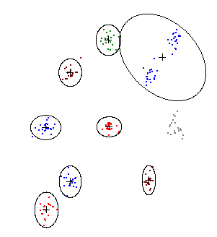

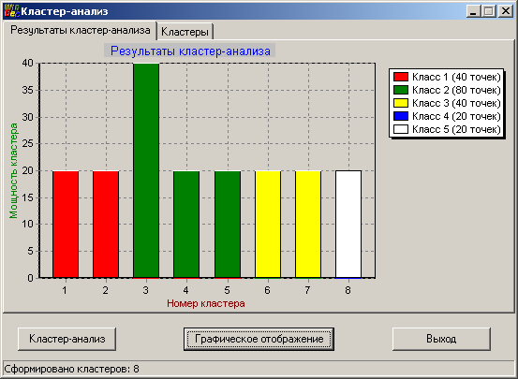

2.6. Построить комплексное решающее правило различными методами и проанализировать полученные результаты.
1.Обобщенное голосование
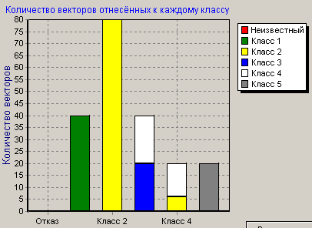
Результаты, полученные с помощью других решающих правил, не отличаются от классификации, полученной с помощью обобщенного голосования.

3.1. Построить с помощью автоматического кластер-анализа частный классификатор, использующий сразу все признаки, построить решающее правило и оценить результаты. После этого построить ЧК, использующий 20 произвольных признаков. Сравнить результаты и интерпретировать их.

1. АВП + MaxMin
Обобщенное голосование
По всем 22 признакам
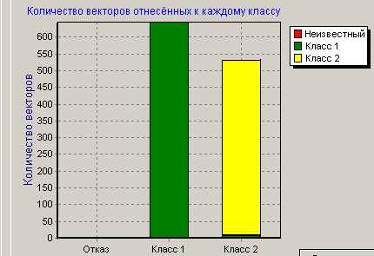

2.АВП + MaxMin
Обобщенное голосование
По первым 20 признакам
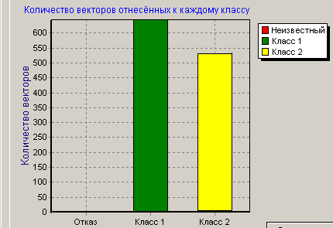

3.3. Построить классификатор, использующий не более 4-х признаков и дающий средний процент ошибок не более 2.5%.
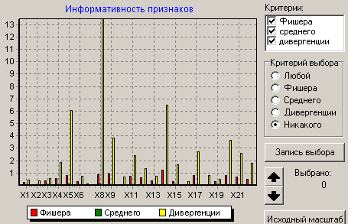

Признаки X8, X14

АПВ + MinMax
Макс число кластеров 3 по каждому классу 5 векторов
Геконал с минимизацией
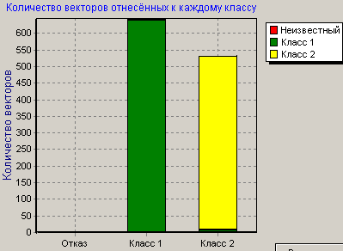

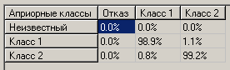

Вывод: в ходе выполнения лабораторной работы были изучены основные методы классификации и кластерного анализа.

